BAB IV

RENCANA PRODUK,

KEBUTUHAN OPERASIONAL DAN MANAJEMEN
- Proses Operasi
Setiap kegiatan usaha yang dijalankan seseorang atau kelompok tidak akan pernah lepas dari sebuah proses operasi. Menurut Jay Heizer dan Barry Render (2014:40) manajemen operasi merupakan serangkaian aktivitas yang menciptakan nilai dalam bentuk barang dan jasa di semua organisasi. Dimana sebuah proses operasi berperan penting dalam berjalannya kegiatan operasional dalam menghasilkan produk maupun jasa. Proses operasi merupakan proses mengubah input menjadi output yang kemudian didistribusikan kepada konsumen.
69 Mart merupakan sebuah bisnis yang bergerak dalam bisnis ritel modern. Dalam hal ini 69 Mart juga memiliki proses operasi dalam menjalankan usahanya. Proses operasi terdapat proses pembelian (input) dan penjualan (output), proses pembelian produk (input) dilakukan dengan cara distributor melakukan kunjungan ke 69 Mart dan bagian pemesanan produk akan melihat berapa stock yang tersedia sebelum melakukan pemesanan pada pihak distributor, setelah memesan, dalam jangka waktu beberapa hari barang yang dipesan akan dikirimkan dan diterima oleh bagian gudang 69 Mart, kemudian akan dilakukan proses (input) data oleh bagian gudang sebelum barang disusun di toko. Pada proses penjualan (output) pelanggan akan mengunjungi 69 Mart dan akan memilih produk yang diinginkan, setelah pelanggan memilih produk yang diinginkan, pelanggan akan membawanya ke kasir dan akan dilakukan proses perhitungan berapa total barang yang dibelanjakan oleh pelanggan. Setelah proses pembayaran selesai, barang yang sudah dibayar akan diserahkan ke pelanggan tersebut dengan dikemas.
- Nama Pemasok
Menurut Kotler dan Armstrong (2016:95) pemasok, atau juga dikenal sebagai supplier, adalah rekan penting yang menyediakan sumber daya yang digunakan perusahaan untuk memproduksi produk ataupun jasanya.
Menurut Ismainar (2015:76), pemasok adalah mitra kerja. Pekerjaan dalam suatu organisasi selalu bersifat mengolah atau memroses masukan (barang atau jasa) yang dipasok orang lain. Mutu kinerja organisasi itu dipengaruhi oleh mutu masukannya. Kalau organisasi itu memperlakukan para pemasok sebagai mitra kerjanya, ia dapat mengharap mendapatkan mutu pasokan yang baik. Sebaliknya bila pemasok itu diperlakukan sebagai pesaingnya atau lawan bisnis, maka para pemasok itu sulit diharapkan mau memasok barang yang bermutu. Berikut adalah Tabel 4.1 yang menampilkan nama-nama pemasok yang akan menyediakan produk-produk yang menunjang jalannya kegiatan usaha 69 Mart.

Tabel 4.1
Daftar Pemasok 69 Mart

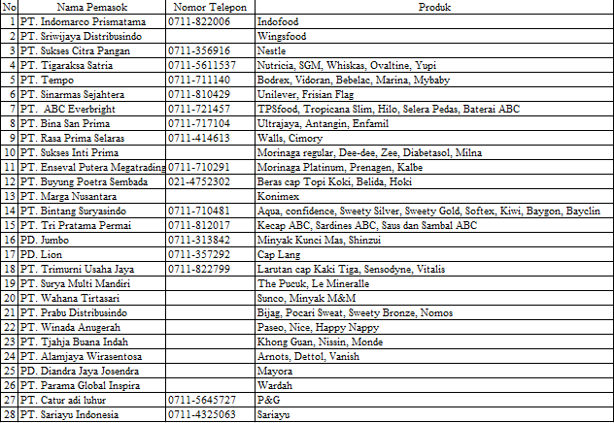
Sumber: 69 Mart

- Deskripsi Rencana Operasi
Berikut pada Tabel 4.2 adalah gambaran mengenai langkah-langkah rencana dan segala kebutuhan yang diperlukan 69 Mart untuk membangun usaha:

Tabel 4.2
Time Schedule Kegiatan Operasional 69 Mart

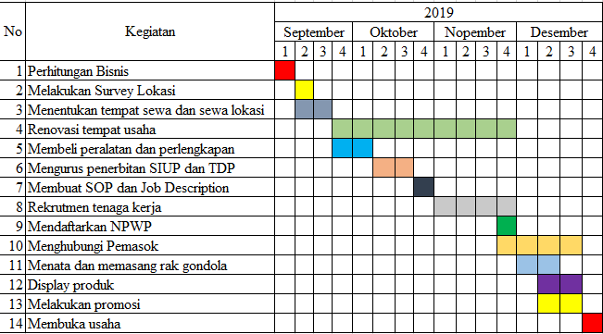
Sumber: 69 Mart

Rencana Operasi merupakan sebuah rincian kegiatan yang akan dilakukan pebisnis sebelum usaha didirikan. Rencana ini akan memberikan target bagi pebisnis terhadap pencapan kegiatan hingga bisnis akan dapat didirikan dengan tepat waktu yang telah ditentukan. Berikut adalah rencana operasi dari usaha 69 Mart:

- Perhitungan Bisnis
Melakukan perhitungan rencana keuangan dan menilai apakah bisnis ini layak untuk dijalankan atau tidak, serta melihat potensi bisnis dimasa depan apakah potensinya besar atau tidak.
- Survei lokasi
Survei lokasi dilakukan untuk mengetahui lokasi yang tepat untuk memulai suatu bisnis. Lokasi yang tepat ini merupakan lokasi yang memiliki potensi target pasar yang dituju, serta kemudahan akses menuju lokasi usaha.
- Menentukan tempat sewa
Setelah penulis melakukan survei lokasi serta membandingkan setiap kelebihan dan kekurangan setiap lokasi, pemilik akan menyewa lokasi tersebut yang sesuai dengan dana yang dimiliki dan yang memiliki lokasi paling strategis sesuai target pasar.
- Renovasi tempat usaha
Setelah menentukan dimana lokasi usaha akan didirikan, akan dilakukan proses renovasi tempat usaha agar sesuai dengan persyaratan minimarket, salah satunya penggunaan cat dinding putih guna memberi warna cerah saat pelanggan berbelanja di minimarket.
- Membeli peralatan dan perlengkapan
Membeli seluruh peralatan dan perlengkapan yang dibutuhkan guna mendukung kegiatan operasional 69 Mart.

- Mengurus penerbitan SIUP dan TDP
Sebelum membuka usaha, manajemen 69 Mart harus melengkapi semua surat perizinan yang dibutuhkan dalam membuka usaha, seperti penerbitan Surat Izin Usaha Perdagangan (SIUP) dan Tanda Daftar Perusahaan (TDP) guna memenuhi persyaratan sebelum membuka usaha.
Sebelum membuat Surat Izin Usaha Perdagangan atau yang dikenal dengan SIUP, perlu diajukan berbagai surat perizinan terlebih dahulu. Pembuatan surat perizinan tersebut dilakukan terlebih dahulu guna akan menjadi lampiran bagi pembuatan SIUP nantinya. Dalam pembuatan SIUP, perlu dipenuhi persyaratan sebagai berikut:
- Mengisi formulir permohonan izin
- Melampirkan fotocopy KTP
- Melampirkan fotocopy Akte Pendirian Perusahaan (untuk badan usaha)
- Melampirkan surat pernyataan (belum memiliki SIUP)
- Melampirkan softcopy pas foto penanggung jawab
- Melampirkan pernyataan kedudukan usaha/ badan usaha
- Membuat SOP dan Job Description
SOP merupakan standar operasional prosedur untuk dapat meningkatkan efektivitas dan efisiensi dari kegiatan bisnis, agar dalam menjalankan kegiatan operasional memiliki arahan yang jelas. Selain itu, job description dari setiap tenaga kerja yang akan direkrut juga akan dibuat agar setiap orang memiliki penugasan dalam pekerjaan yang jelas.

- Rekrutmen tenaga kerja
Setelah menetapkan SOP dan Job Description, manajemen mencari tenaga kerja melalui iklan di media sosial, pencetakan brosur dan rekomendasi teman dan kerabat, melakukan interview pada calon pekerja, dan jika diterima akan dilakukukan pelatihan kerja agar dapat memulai proses adaptasi dalam menjalani pekerjaannya.
- Mendaftarkan NPWP
Setiap warga negara yang memiliki penghasilan di atas PTKP (Penghasilan Tidak Kena Pajak) wajib untuk mendaftarkan diri ke kantor pelayanan pajak. Pendaftaran NPWP juga dapat dilakukan secara online yaitu dengan mendaftarkan melalui situs Direktorat Jendral Pajak (www.pajak.go.id). Berikut persyaratan pengajuan pembuatan NPWP untuk wajib pajak badan:
- Fotokopi akta pendirian atau dokumen pendirian dan perubahan bagi Wajib Pajak badan dalam negeri, atau surat keterangan penunjukan dari kantor pusat bagi bentuk usaha tetap.
- Fotokopi Kartu Nomor Pokok Wajib Pajak salah satu pengurus, atau fotokopi paspor dan surat keterangan tempat tinggal dari Pejabat Pemerintah Daerah sekurang-kurangnya Lurah atau Kepala Desa dalam hal penanggung jawab adalah Warga Negara Asing.
- Fotokopi dokumen izin usaha dan/atau kegiatan yang diterbitkan oleh instansi yang berwenang atau surat keterangan tempat kegiatan usaha dari Pejabat Pemerintah Daerah sekurang-kurangnya Lurah atau Kepala Desa atau lembar tagihan listrik dari Perusahaan Listrik/bukti pembayaran listrik.
- Menghubungi pemasok
Melakukan pencarian pemasok dengan cara menghubungi distributor-distributor produk baik makanan serta non makanan guna melengkapi jenis produk yang dijual di 69 Mart, sehingga dapat menjalin kerjasama dengan para pemasok dalam jangka waktu yang panjang.
- Menata dan memasang rak gondola
Setelah proses renovasi tempat usaha selesai dilakukan, penataan posisi rak gondola serta pemasangan rak gondola mulai dilakukan agar produk dapat disusun sesuai kategori produk.
- Display produk
Setelah penataan dan pemasangan rak gondola selesai, mulai dilakukan proses display produk sesuai kategori produk itu sendiri.
- Melakukan promosi
Sebelum membuka usaha manajemen 69 Mart melakukan promosi seperti melalui media sosial, serta penyebaran brosur sehingga target pasar yang dituju dapat aware akan kehadiran 69 Mart.
- Membuka usaha
Setelah semua proses selesai dilakukan, maka tahap terakhir yang dilakukan yaitu membuka usaha 69 Mart.

- Rencana Alur Proses Penjualan
Rencana alur proses penjualan adalah rangkaian kegiatan untuk menghasilkan transaksi penjualan. Dalam hal ini 69 Mart melakukan pembelian produk dari Supplier. Alur proses penjualan produk (output) akan digambarkan dalam Gambar 4.1.

Gambar 4.1
Alur Operasi dalam Proses Penjualan (Output)

Sumber: 69 Mart

- Rencana Alur Pembelian
Dalam hal alur pembelian yang dilaksanakan 69 Mart, posisi 69 Mart sangat bergantung kepada pasokan barang dari supplier yang ada di wilayah Sumatera Selatan. Tanpa adanya barang yang dibeli dari supplier maka tidak akan terjadi proses penjualan (output) dari 69 Mart. Dengan adanya pesediaan yang selalu terkontrol kuantitasnya membuat proses operasi penjualan tentunya akan semakin baik, karena jika kondisi persediaan barang yang akan dijual tidak terkontrol, akan dapat menghambat proses penjualan. Berikut merupakan alur proses pembelian pada Gambar 4.2.
Gambar 4.2
Alur Operasi dalam Proses Pembelian (Input)

Sumber: 69 Mart

- Rencana Kebutuhan Teknologi dan Peralatan Usaha
Dewasa ini bisnis memiliki hubungan yang sangat erat dengan penggunaan teknologi. Penggunaan teknologi dengan cara yang tepat dalam menjalankan suatu bisnis dapat meningkatkan efektivitas serta efisiensi dengan signifikan. Selain untuk meningkatkan efektivitas dan efisiensi, penggunaan teknologi juga berguna untuk mendukung kegiatan operasional bisnis sehari–hari, seperti dalam menjaga kenyamanan konsumen yang berbelanja di 69 Mart. Berikut adalah teknologi dan peralatan yang digunakan di 69 Mart.
- Wifi (TP-LINK TD-28970 Wifi Router)
69 Mart dilengkapi dengan wifi yang dapat diakses oleh para pelanggan yang sedang berkunjung ke 69 Mart dan wifi juga dapat digunakan oleh manajemen 69 Mart guna mendukung kinerja manajemen.
Gambar 4.3
TP-LINK TD-28970 Wifi Router
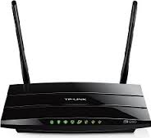

- Laptop dan monitor (Asus core i3 A455L & LG 22” Monitor LED 22MT48AF-PT)
Untuk menunjang kinerja administratif manajemen 69 Mart, penulis memfasilitasi staff bagian administrasi dengan perangkat komputer yang canggih. Perangkat ini yang nantinya akan digunakan dalam administrasi perusahaan.

Gambar 4.4
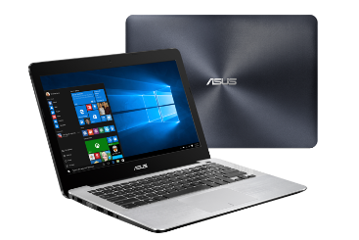
Asus core i3 A455L

- Air Conditioner (AC) Daikin High Inverter 1PK
69 Mart menggunakan AC hanya pada ruangan administrasi yang berada di lantai 3 toko, hal ini guna menunjang kenyamanan manajemen 69 Mart dalam melaksanakan pekerjaan sehari-hari.

Gambar 4.5
AC Daikin High Inverter 1PK
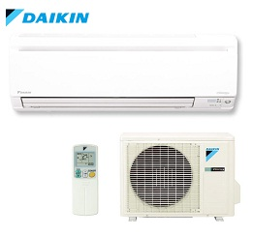

- Printer Epson U220D
Printer ini akan digunakan pada bagian kasir guna dapat mencetak nota pembelian saat pelanggan berbelanja di 69 Mart. Dibutuhkan dua buah printer jenis ini karena 69 Mart menyediakan dua lokasi kasir guna mempercepat pelayanan kepada konsumen.
Gambar 4.6
Printer Epson U220D
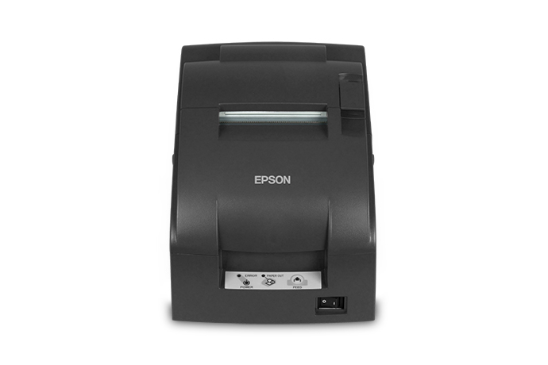
- Printer Epson L120
Printer ini digunakan oleh bagian administrasi dan bagian gudang 69 Mart, sehingga dibutuhkan dua unit printer jenis ini guna mendukung kegiatan operasional 69 Mart.
Gambar 4.7
Printer Epson L120
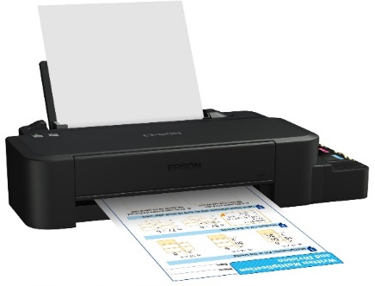
- Samsung Galaxy J6
Perangkat smartphone ini digunakan oleh manajemen 69 Mart dalam kegiatan operasional sehari-hari seperti menghubungi pihak supplier atau menghubungi karyawan lainnya, sehingga tidak perlu menggunakan alat komunikasi pribadi dalam bekerja.
Gambar 4.8
Samsung Galaxy J6
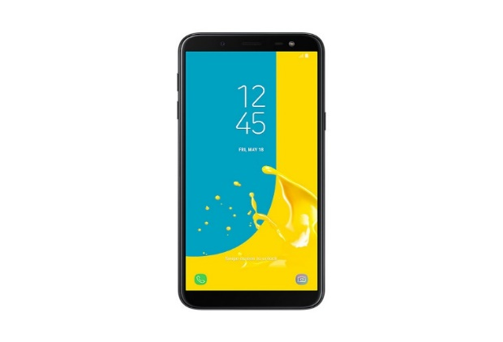
- Cashdrawer Securebox
Peralatan ini digunakan untuk menunjang peralatan yang digunakan oleh kasir dalam menyimpan uang yang diterima dari pelanggan saat berbelanja.
Gambar 4.9
Cashdrawer Securebox
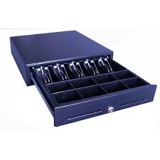

- Barcode Scanner
Peralatan ini digunakan untuk melakukan proses scan barcode pada produk agar produk yang dibeli pelanggan tersebut dapat terbaca dalam sistem yang ada.
Gambar 4.10
Barcode Scanner
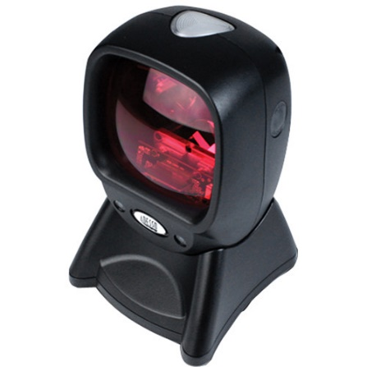
- Rak Gondola
Rak digunakan untuk display produk yang di jual agar semua produk yang ditawarkan tertata rapi pada rak gondola.
Gambar 4.11
Rak Gondola
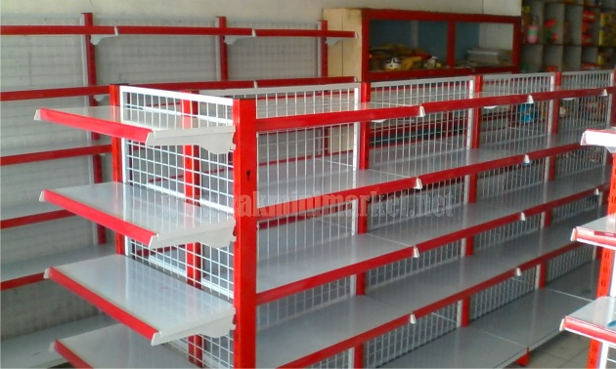

- Meja Kasir
Meja kasir digunakan untuk meletakkan monitor serta peralatan-peralatan kasir lainnya guna mendukung kinerja kasir seperti scanner barcode dan cashdrawer securebox.
Gambar 4.12
Meja Kasir
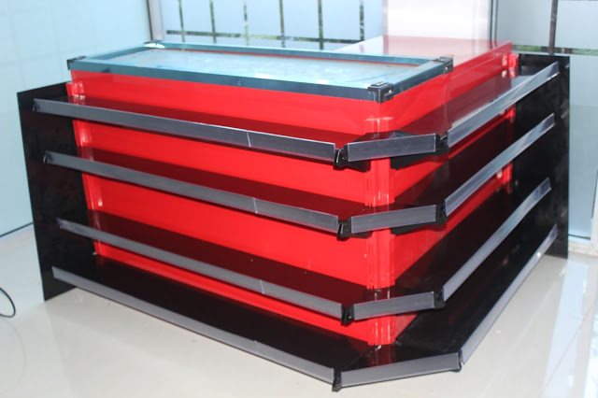

- Komputer
Komputer digunakan untuk menunjang kegiatan operasional 69 Mart seperti pada posisi kasir, administrasi, serta gudang.
Gambar 4.13
Komputer
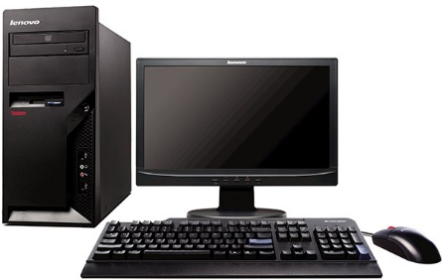

- Showcase RSA Display
Peralatan ini digunakan untuk menunjang proses display produk-produk yang membutuhkan suhu yang dingin seperti minuman botol.
Gambar 4.14
Showcase RSA Display
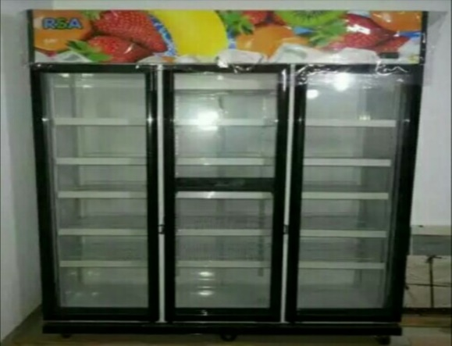
- Kipas angin
Alat ini digunakan untuk membuat suhu ruangan tidak panas, sehingga pelanggan yang berbelanja dapat meraskan kenyamanan dalam berbelanja di 69 Mart.
Gambar 4.15
Kipas Angin
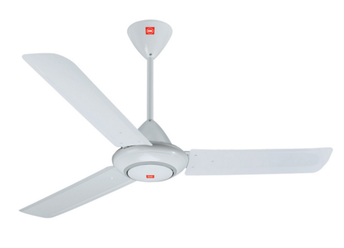
- Etalase kaca
Etalase digunakan untuk display produk-produk yang berukuran kecil dan harganya relatif mahal, sehingga membutuhkan pengawasan lebih seperti kosmetik dan obat-obatan.
Gambar 4.16
Etalase Kaca
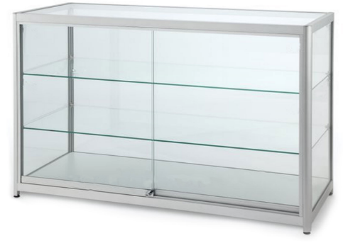
- Filling Cabinet
Peralatan ini digunakan untuk menyimpan data-data seperti berbagai faktur pembelian dan faktur penjualan yang diarsipkan.
Gambar 4.17
Filling Cabinet
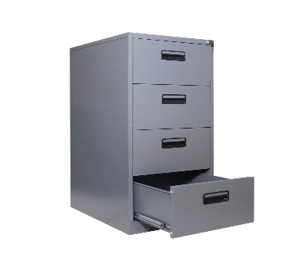

- Genset Diesel Iwata 1360 Kw
Genset digunakan agar pada saat listrik padam kegiatan operasional 69 Mart tetap dapat berlangsung tanpa terganggu.
Gambar 4.18
Genset Diesel Iwata 1360 Kw
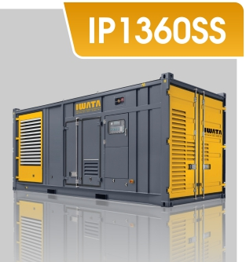
- Toyota Avanza 2017
Kendaraan ini digunakan guna mendukung mobilitas operasional 69 Mart. Manajemen pun memilih Toyota Avanza karena harganya yang ekonomis serta tingkat konsumsi bahan bakar yang irit.
Gambar 4.19
Toyota Avanza 2017
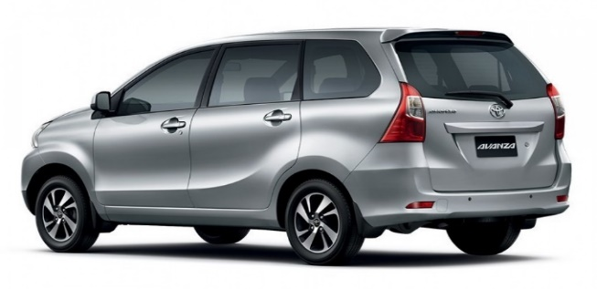
- Honda Revo 2018
Kendaraan roda dua ini digunakan guna mendukung mobilitas 69 Mart. Manajemen memilih Honda Revo karena harga yang ekonomis serta irit bahan bakar.
Gambar 4.20
Honda Revo 2018
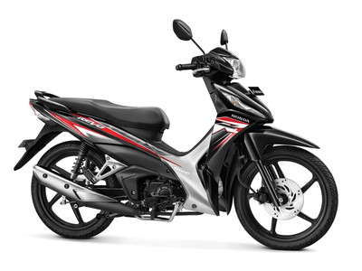
- Lay-out Bangunan Tempat Usaha
Setiap usaha yang akan didirikan tentu memiliki bangunan fisiknya sebagai pusat jalannya suatu usaha. Layout merupakan proses penentuan bentuk dan penempatan fasilitas yang dapat menentukan efisiensi operasi. Berikut lay-out 69 Mart:

Gambar 4.21
Lay-out 69 Mart Lantai 1
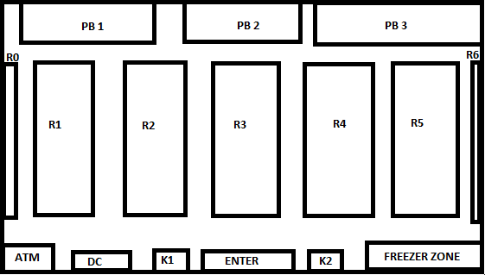
Sumber: 69 Mart
Keterangan Lay-out:
Enter : Pintu masuk
K1 : Kasir 1
K2 : Kasir 2
DC : Drink Corner
ATM : ATM Centre
FZ : Freezer Zone
R0-6 : Rak gondola 1-6
PB1-3 : Pecah belah 1-3
Gambar 4.22
Lay-out 69 Mart Lantai 2
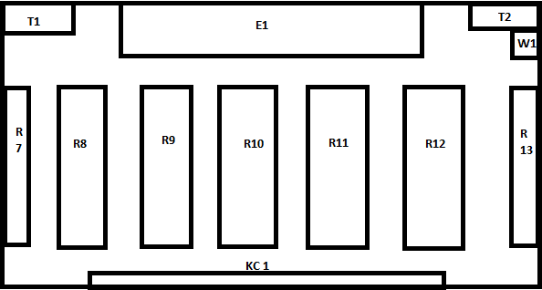
Sumber: 69 Mart
Keterangan Lay-out:
T1-2 : Tangga 1-2
E1 : Etalase 1
W1 : Kamar kecil 1
R7-13 : Rak gondola 7-13
KC1 : Kaca 1

Gambar 4.23
Lay-out 69 Mart Lantai 3
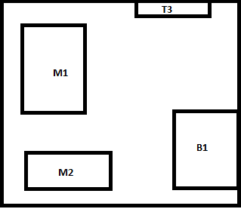
Sumber: 69 Mart
Keterangan Lay-out:
T3 : Tangga 3
M1 : Meja Manajer
M2 : Meja Administrasi
B1 : Brankas 1

